PROGRAMA 2: “De Souto en souto”
- Bos días rapaces
-Ola! Hoxe estamos de festa, toca celebrar O MAGOSTO!. E por iso, en Radiocouto falaremos da castaña, e máis concretamente, da importancia da mesma na Ribeira Sacra.
- Damos comenzo pois, a “ Descubrindo a Ribeira Sacra”
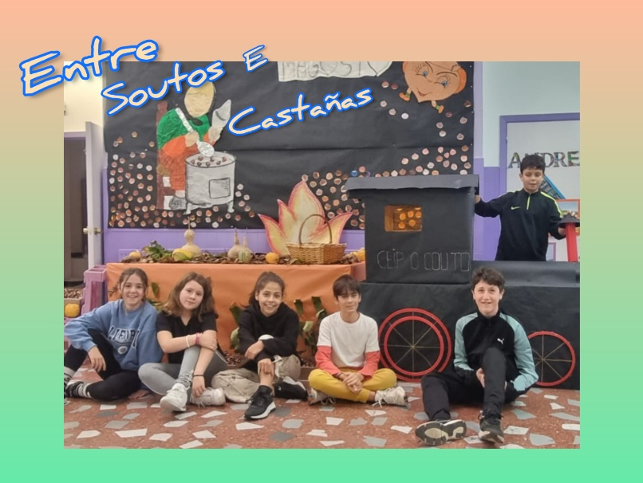
- Esta data coincide coa celebración do San Martiño, e de aí o dito“ Castañas, noces e viño son a alegría do San Manrtiño”. Pois tanto castañas, como noces e viño, hai dabondo ao longo de todo o percorrido da Ribeira Sacra.
- Poderíamos afirmar que o castiñeiro é unha seña de identidade galega. Facilitounos sombra no verán, madeira para as casas e o mobles, e serviu de fonte de alimento ao longo do ano.
- Sabías que en España a producción de castaña concéntrase en Galicia, sendo as provincias de Lugo e Ourense as que máis producen. É por iso, que a castaña, como producto gastronómico, converteuse en recurso turístico da Ribeira Sacra.
- Crúas, asasdas, cocidas ou doces deleitan o paladar tanto de residentes como de visitantes da Ribeira Sacra. Se damos un paseo polos seus soutos atoparemos “Os Sequeiros”, onde antigamente secaban as castañas para conservalas todo o ano. Eran construccións de pedra e madeira. Nos soutos máis próximos aos pobos e aldeas secábanas nos canizos, que eran a parte superior da vivenda, xusto enriba da zona da cociña de lareira para favorecer o secado coa calor.
- Unha vez secas metíanas en sacos de tela e golpeábamos contra unha superficie dura ( “o pisón”) para separar a casca; a este proceso chamouselle “ a pisa”. E xa por último, había que cribar as castañas, nunha especie de peneira grande para separalas definitivamente da casca e poder así almacénalas para o resto do ano.
- Nunha das parroquias de Parada do Sil, o vindeiro 26 de novembro, celebran a Festa da Pisa, na que vecinos e visitantes recrean a forma tradicional de tratar este froito no pasado
- Ao longo de toda Ribeira Sacra conviven ribeiras e soutos ateigados de castiñeiros. En Entrambosrríos podemos atopar “O Castiñeiro Milenário”, incluído no Catálogo de Árbores singulares de Galicia. Conta cunha altura de 15 metros e 9 de perímeto.
- Poderíamos dicir que este é o pai de todos os castiñeiros, convíve con castiñeiros centenaios e outros máis nóbeles, que se enxertan con variedades autóctonas, productoras de castaña comestible, adaptadas ao clima e ao solo da zona.
- E con isto despedímonos, pero non sen antes convidarvos a que visitedes a Ribeira Sacra nestes días, para degustar un bo magosto e ollar alguna das súas paisaxes espectaculares.
- Ata a próxima!

